01.05.2017

Harald Bergersen Zeigler

Jordal skole

Kurshefte sommerskolen

Jorda rundt på fem dager – matematikk og svømming

Onsdag – tur til Asia

Dagsplanen for onsdag:

|  |  |  |  |
| --- | --- | --- | --- |
| Time | Tid | Innhold | Sider i heftet |
| 1 | 09:00 til 09:50 | Time 1 |  |
| 2 | 10:00 til 10:50 | Time 2 |  |
| 3 | 11:00 til 11:50 | Time 3 |  |
| LUNCH |  |  |  |
| 4 | 12:30 til 13:20 | Time 4 |  |
| 5 | 13:30 til 15:45 | Svømming |  |
| 6 | 15:45 til 16:00 | Henting, takk for i dag |  |

Kommentar til planen:

Timene er valgt ut fra at det ønskes 60 minutters økter, og 10 minutter friminutt.

Innhold

Time 1: Vi flyr til Egypt 1

Time 2: Lunch på savannene, på safari. Kaffe fra Etiopia. 3

Time 3: Ørken, ekvator, klima, regnskoger 5

Time 4: Madagaskar. Tenker på mennesket og dyrenes utvikling 5

Time 5: Vi forsøker å bestige noen fjell. 5

Time 5: Svømming 5

Time 6: Oppsummere, slappe av 5

# Time 1: Vi flyr til Egypt

Vi reiser til Egypt og skal lære om historie og geometri. Vi skal undersøke algebra, kanskje lære noen hieroglyfer, og et nytt tallsystem.

Homboeprisen i 2017 ble gitt til Hanan Abdelrahman, som opprinnelig er fra Egypt. Egypt var med på den arabiske våren, og har vært gjenstand for en del politiske endringer de siste årene. 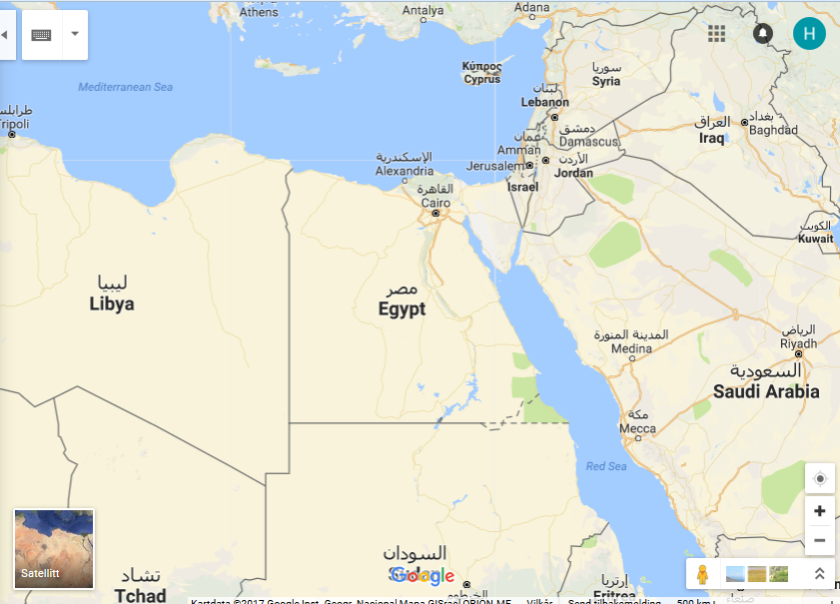

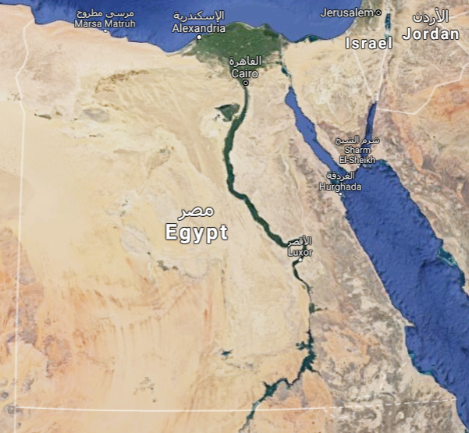

Kartet:

Nilen er lang. Hvor lang? Oppgaver om dette. Logisk oppgave: Dersom bonden krysser en elv. <https://www.matematikk.org/trinn5-7/tekstnott.html?tid=189588>

Mia og Marius i Egypt: <http://www.matematikk.org/trinn5-7/mia_og_marius.html?tid=50427>

Oppgave 5, 8 og 9 herfra: <http://matematikk.net/res/eksamen/10-kl/H13_Del2.pdf>

Oppgave 7, 8, 9 herfra: http://matematikk.net/res/eksamen/10-kl/V11_Del2.pdf

# Time 2: Lunch på savannene, på safari. Kaffe fra Etiopia.

Vi reiser til Tanzania og drar på safari i Ngorongoro-krateret.

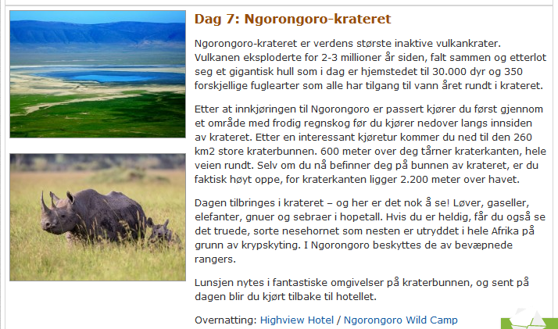

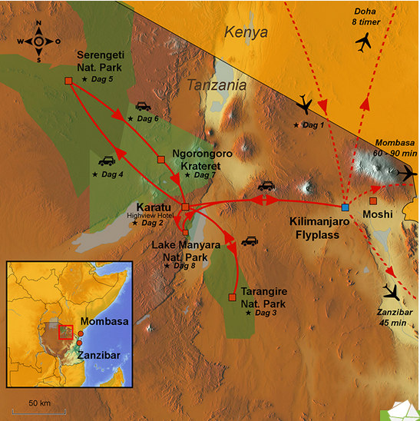

Valuta:

# Time 3: Ørken, ekvator, klima, regnskoger

Vi skal undersøke litt om ørkener. Hva er greia med en ørken? Hvor varmt blir det, og hvordan er det med oasene? Er det lett å gå seg vill? Hva skjer når man blir dehydrert? Hva er en luftspeiling? La oss se oss litt rundt ekvator, vendesirklene, ørknene og regnskogene og forsøke å forstå dette litt. Om natten, ser vi stjernehimmelen i ørkenen og ser stjernebilder vi ikke har sett før. Kanskje vi ser melkeveien?

Vi ser noen visualiseringer om dette, og underviser litt.

# Time 4: Madagaskar. Tenker på mennesket og dyrenes utvikling

Denne timen skal handle om evolusjon, og genetiske algoritmer. Hvordan tilfeldige utvalg virker på andre måter enn styrte utvalg. Sannsynlighet, tid, perspektiv på hvor lang tid evolusjon tar. Menneketyper, sporer tilbake til livets opprinnelse. Kanskje vi ser et program fra NRK-serien «Kampen om livet».

<http://www.mike-naylor.com/resources/Math-Nature-Worksheet.pdf>

<http://www.mike-naylor.com/resources/Math-Nature-Naylor.pdf>

# Time 5: Vi forsøker å bestige noen fjell.

Kilimanjaro, Mount Keny

# Time 5: Svømming

# Time 6: Oppsummere, slappe av

Vi ser en film om roboter, og vi ser på Boston Dynamics videoene som er så populære.